Министерство науки и высшего образования Российской Федерации
Федеральное государственное бюджетное образовательное учреждение высшего образования
«Пермский национальный исследовательский политехнический университет»

Электротехнический факультет (ЭТФ)
Выпускающая кафедра: информационные технологии и автоматизированные системы (ИТАС)
Направление подготовки: 09.03.04 Программная инженерия

ОТЧЕТ
Лабораторная работа №10
«Сохранение данных в файле с помощью потоков»
По дисциплине «Основы алгоритмизации и программирования»
Вариант 13

Выполнил: студент группы РИС-25-2Б
Стариков Глеб Михайлович
Принял: Доц. Полякова О.А.

Пермь 2026
- Постановка задачи
Общая задача:
- Создание консольного приложения в Visual Studio, состоящего из нескольких файлов.
- Разработка программы для работы с файловыми потоками: создание, чтение, удаление, добавление и изменение объектов пользовательского класса.
Задача варианта №13:
- Класс Pair: поля — int first, double second. Вывод в формате first:second.
- Операции: сравнение (<, >), декремент -- (префиксный — уменьшает first, постфиксный — уменьшает second).
- Действия с файлом:
- Удалить все записи, равные заданному значению.
- Уменьшить все записи с заданным значением на число L.
- Добавить K записей после элемента с заданным значением.

- Описание пользовательского класса
Класс Pair инкапсулирует два числа различных типов.
- Поля: int first, double second (закрытые).
- Методы: конструкторы (по умолчанию, с параметрами, копирования), деструктор.
- Дружественные функции: перегруженные операторы ввода/вывода для консоли (cin/cout) и для файлов (fstream).

- Перегруженные операции
- Сравнение: operator< и operator> сравнивают пары по приоритету полей (сначала first, затем second).
- Декремент:
- --p (префиксный): уменьшает целое число first.
- p-- (постфиксный): уменьшает вещественное число second.
- Ввод/вывод: операторы << и >> адаптированы для работы как с текстовым интерфейсом, так и со структурой файла (запись каждого поля с новой строки для корректного чтения).

- Функции для работы с файлом
Реализованы в файле File_work.h как inline функции для удобства сборки:
- make_file: создает новый файл (или перезаписывает существующий ios::trunc) и заполняет его объектами с клавиатуры.
- print_file: последовательно читает объекты из файла до конца (stream >> p) и выводит их в консоль.
- del_equal: использует вспомогательный файл "temp". Копирует в него все объекты, кроме тех, что равны эталону. Затем заменяет оригинал временным файлом.
- change_file: находит записи, равные заданному значению, и вычитает из них число $L$, записывая результат в новый файл.
- add_after: при обнаружении в потоке целевого объекта дописывает после него $K$ новых записей, введенных пользователем.

- Функция main()
Содержит основной цикл с меню, позволяющим пользователю выбирать операции над файлом. Ввод имени файла осуществляется один раз при запуске.
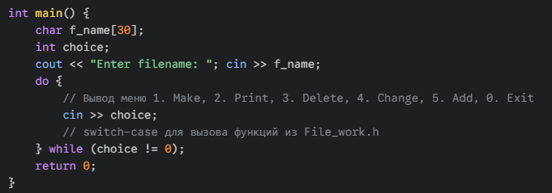

- UML-диаграмма
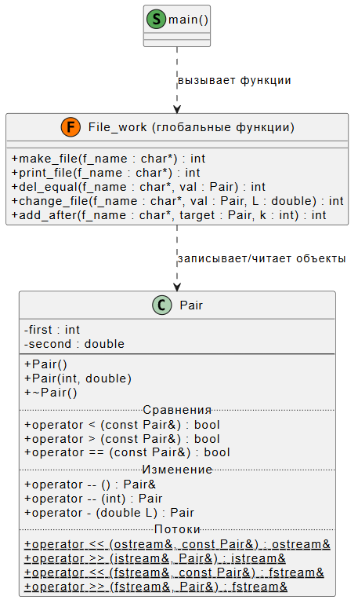
- Объяснение результатов работы программы
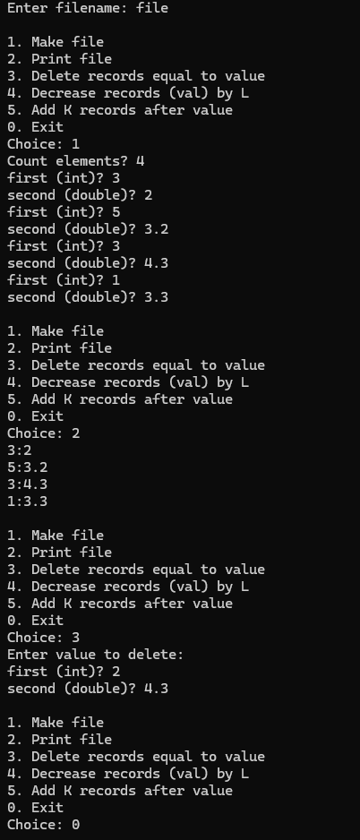
Программа демонстрирует механизм работы с последовательным доступом к данным в текстовом файле. Поскольку размер объектов в текстовом представлении может меняться, операции удаления и изменения реализованы через создание временного файла-копии. Это гарантирует целостность данных и отсутствие "дыр" в структуре файла.

- Ответы на контрольные вопросы.
- Поток — это логическое устройство, которое принимает или поставляет информацию (последовательность байтов), не зависящее от физического носителя.
- Типы: стандартные (ввод/вывод в консоль), строковые (в память), файловые (на диск).
- Библиотека для стандартных потоков: #include <iostream>.
- Библиотека для файловых потоков: #include <fstream>.
- Библиотека для строковых потоков: #include <sstream>.
- Операция вывода: сдвиг влево <<.
- Операция ввода: сдвиг вправо >>.
- Методы вывода: put(), write().
- Методы ввода: get(), getline(), read().
- Режимы открытия: in, out, app, ate, trunc, binary.
- Режим для добавления: ios::app (append).
- Режим ifstream: по умолчанию ios::in.
- Режим fstream: ios::in | ios::out.
- Режим ofstream: по умолчанию ios::out | ios::trunc.
- ios::out | ios::app: файл открывается для записи, данные всегда добавляются в конец.
- ios::out | ios::trunc: файл открывается для записи, если он существовал — его содержимое очищается.
- ios::out | ios::in | ios::trunc: файл открывается для чтения и записи одновременно с предварительной очисткой содержимого.
- Открыть для чтения: ifstream fin("name.txt"); или file.open("name.txt", ios::in);.
- Открыть для записи: ofstream fout("name.txt"); или file.open("name.txt", ios::out);.
- Примеры: ofstream f("1.txt", ios::binary); (бинарный), fstream f("2.txt", ios::app); (дозапись).
- Чтение объекта: while (file >> object) { ... }.
- Запись объекта: file << object << "\n";.
- Алгоритм удаления: открыть исходный файл для чтения, временный — для записи; скопировать все, кроме удаляемых; удалить старый; переименовать временный.
- Алгоритм добавления: если в конец — открыть с ios::app; если в середину — через временный файл аналогично удалению.
- Алгоритм изменения: последовательное чтение; если объект совпадает с критерием — записать в новый файл измененную версию, иначе — оригинал; подмена файлов.

